**Пенсионный фонд предупреждает о мошеннических услугах по оформлению СНИЛСа**

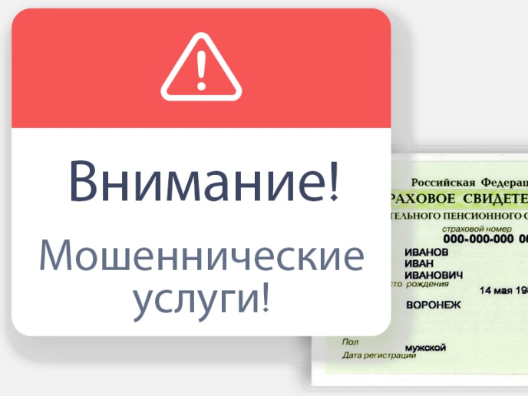В последнее время в интернете участились случаи мошеннических предложений по оформлению СНИЛСа и свидетельства обязательного пенсионного страхования за деньги. В связи с этим Пенсионный фонд России напоминает, что государственная услуга по выдаче или обмену страхового свидетельства, а также выдаче дубликата страхового свидетельства предоставляется Пенсионным фондом России исключительно на бесплатной основе.

Получить данную услугу можно в любой клиентской службе ПФР по всей России. Страховое свидетельство со СНИЛСом оформляется сразу при обращении за один визит, независимо от того, выдается оно впервые или обменивается. В [личном кабинете гражданина](https://es.pfrf.ru/) на сайте Пенсионного фонда также реализован сервис получения дубликата страхового свидетельства в форме электронного документа.